Задачи на смекалку.
5 класс
Задача 1. Нужно помочь мышке собрать все кусочки сыра и добраться до дома. Дважды проходить по одному и тому же коридору нельзя.
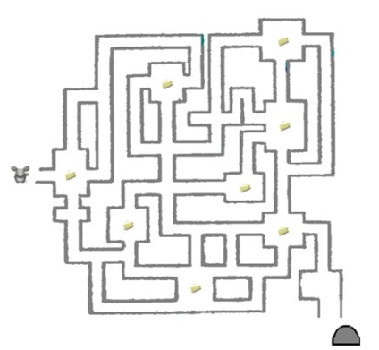
Задача 2. Надо разрезать фигуру на четыре равные части.
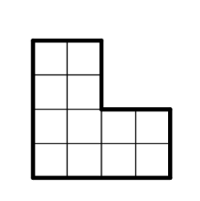
Задача 3. Всего 35 школьников. 20 из них занимается в математическом кружке, 11 — в биологическом, а 10 ничем не занимается. Сколько школьников занимается и математикой, и биологией?

6 класс
Задача 1. Надо пересадить деревья так, чтобы они образовали между собой пять рядов, по четыре дерева в каждом ряду.
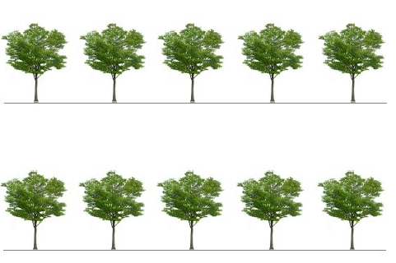
Задача 2. Разрежьте на 4 равные части. Центральная клетка вырезана.
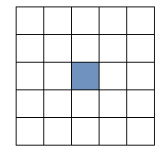
Задача 3. На форум приехали сто делегатов. Из них 10 человек не знали ни немецкого языка, ни французского, 75 знали немецкий и 83 — французский. Сколько делегатов знали французский и немецкий языки?

7 класс
Задача 1. Надо разрезать и сложить снова данную фигуру, чтобы круг оказался в центре фигуры. Сделать минимальное количество разрезаний.
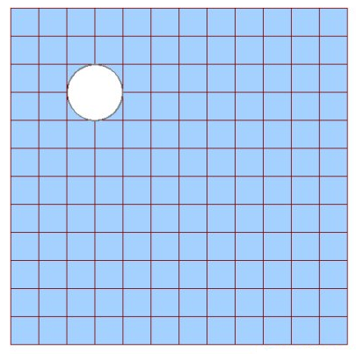
Задача 2. Надо разрезать фигуру на четыре равные части.
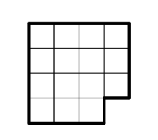
Задача 3. Из 100 делегатов немецким языком владеют 30 человек, английским – 28, французским – 42. Английским и немецким одновременно владеют 8 человек, английским и французским –10 , немецким и французским – 5, всеми тремя языками – 3. Сколько делегатов не владеют ни одним языком?

8 класс
Задача 1. Надо перечеркнуть тремя прямыми все клетки фигуры. Нельзя дважды пересекать одну и ту же клетку.
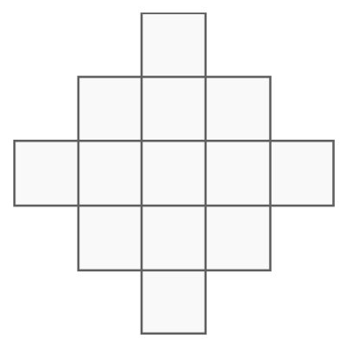
Задача 2. Надо разрезать фигуру на четыре равные части.
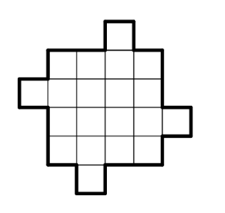
Задача 3. В пионерском лагере каждый из детей посещает, по крайней мере, один кружок. 27 человек посещают фотокружок; 32 – поют в хоре; 22 – занимаются спортом. В фотокружке 10 ребят из хора и 8 спортсменов; в хоре 6 спортсменов; 3 спортсмена посещают и фотокружок и хор. Сколько ребят заняты только спортом?

